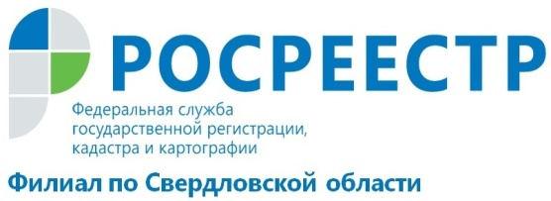
Инвестиционная привлекательность Свердловской области выросла

Для повышения качества и доступности государственных услуг Правительством Российской Федерации утверждены целевые модели по основным услугам Росреестра: «регистрация права собственности на земельные участки и объекты недвижимого имущества» и «постановка на кадастровый учет земельных участков и объектов недвижимого имущества».
Внедрение целевых моделей позволит повысить позиции Российской Федерации по ключевым параметрам рейтинга комфортности ведения бизнеса Doing Business.
Из 16 показателей целевой модели «Постановка на кадастровый учет земельных участков и объектов недвижимого имущества» к концу 2017 года значения достигнуты по 10 показателям.
Достигнут показатель, характеризующий уровень использования электронной услуги по постановке на государственный кадастровый учет. Целевое значение на 2017 год составляет 45%. На 1 мая показатель составлял 19%, а на 1 января уже 48,5%.
Доля государственных услуг по постановке на кадастровый учет, предоставленных через МФЦ с начала года выросла до 87%, целевое значение 85% достигнуто.
Для достижения вышеуказанных показателей в 2017 году Кадастровой палатой проведены мероприятия по прекращению приема и выдачи документов в 34 офисах. С 01.12 осуществляется прием заявлений по экстерриториальному принципу только в 4 офисах Кадастровой палаты по Свердловской области (гг. Екатеринбург, Серов, Красноуфимск и Нижний Тагил).
Следует отметить, что за год совместной работы удалось снизить количество приостановок и отказов в осуществлении государственного кадастрового учета в 2 раза. Доля приостановок при осуществлении государственного кадастрового учета снизилась с 31 % до 15 %, отказы уменьшились с 14 % до 7%.
Целевые модели направлены также на развитие бесконтактных технологий – увеличение доли услуг, оказанных в электронном виде и через сеть МФЦ. До конца 2020 года целевыми моделями определены показатели доли услуг по кадастровому учету и регистрации прав, оказанных в электронном виде и на базе многофункциональных центров.

Филиал ФГБУ «ФКП Росреестра» по Свердловской области

